***Многих родителей беспокоит вопрос: «Правильно ли развивается наш ребёнок?».***

***Чтобы иметь представление об актуальном развитии своего малыша предлагаем Вам сравнить со следующими показателями:***

**к концу 1 месяца жизни здоровый младенец уже реагирует на общение с ним: перестаёт плакать, сосредотачивается на взрослом.**

**2 месяц характеризуется улыбкой при общении, причём в 6 недель это скорее будет своеобразное «ротовое внимание», в 8 недель – закономерная улыбка.**

**В 3 месяца наблюдается комплекс оживления при общении с взрослым, «гукание». Такие звуки возникают как реакция на улыбку и разговор взрослого с ребёнком, преобладают гласные звуки и согласные *г,к,н*.**

**В 4 месяца появляется первый смех –повизгивание в ответ на эмоциональное общение со взрослым, к 16 неделям смех становится продолжительным.**

**В 5 месяцев ребёнок реагирует на направление звука, «поёт», меняя интонацию голоса.**

**В 6 месяцев появляются первый слог *ба* или *ма*. Возникает начальное понимание обращённой речи: ребёнок прислушивается к голосу взрослого, реагирует на интонацию, узнаёт знакомые голоса.**

**В 2 года ребенок показывает пять частей тела, имеет словарный запас минимум 50 слов. Малыш понимает и правильно выполняет двухэтапную инструкцию («Пойди на кухню и принеси чашку»), верно использует местоимения *я, ты, мне*, предложения строит из двух слов.**

**К двум годам ребёнок уже усваивает звуки: *п, б, ф, в, т, д, н, к, г, х*. свистящие звуки (*с, з, ц*), шипящие *(ш, ж, щ*) и сонорные (*р, л*) он обычно пропускает или заменяет***.*

**В 2 года 6 месяцев он использует в речи местоимения *я, ты, мне*;**

**повторяет две цифры в правильной последовательности, имеет понятие о слове «один».**

**Ребёнок понимает обозначение действий в разных ситуациях («покажи, кто сидит, кто спит»), значение предлогов в привычной ситуации («на чём ты сидишь?»).**

**Правильно произносит звуки: *с,з, л.***

**В 7 месяцев малыш уже готов к игровой деятельности со взрослым, использует различные голосовые реакции для привлечения внимания окружающих.**

**В 8 месяцев появление лепет, то есть повторение одинаковых слогов: *ба-ба*, *да-да*, *па-па* и т.д. В речи используются звуки: *п, б, г, к, э, а*.**

**В 9 месяцев ребёнок активно общается с помощью жестов, с радостью играет в «ладушки».**

**В 10 месяцев малыш использует в общении как минимум 1-2 «лепетных слова» (ляля, баба).**

**В 11 месяцев он использует 3 «лепетных слова».**

**В 1 год ребёнок употребляет3-4 «лепетных слова», понимает отдельные слова,**

**соотносит их с конкретными предметами.**

**Понимает простые инструкции, сопровождаемые жестами («поцелуй маму»,**

**«дай ручку», «нельзя»).**

**В 1 год 3 месяца - словарный запас ребенка**

**увеличивается до 6 слов, он понимает**

**простую инструкцию без жеста, показывает на картинке знакомые предметы.**

**В 1 год 6 месяцев ребенок показывает одну из частей тела, словарный запас 7-20слов.**

**В 1 год 9 месяцев показывает три части тела, использует фразу из двух слов «Мама, ди!» (мама, иди!), «Дай, ляля» (дай куклу).**

**Словарный запас 20 слов.**

**В 3 года словарный запас 250-700 слов, использует предложения из пяти-восьми слов, овладел множественным числом существительных и глаголов.**

**Ребёнок называет своё имя, пол и возраст; понимает значение простых предлогов – выполняет задания типа «положи кубик под чашку», «положи кубик в коробку», употребляет в предложении простые предлоги и союзы *потому что, если, когда*.**

**Малыш понимает прочитанные короткие рассказы и сказки с опорой на картинки и без неё, может оценить своё и чужое произношение, задаёт вопросы и о значении слов.**

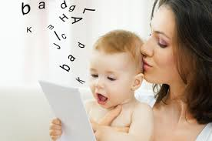

***Если дети стойко отстают на один возрастной период их относят к группе риска. Стоит проанализировать причины этого (почему?), что – то изменить в общении или обратиться к дошкольному специалисту.***

|  |  |
| --- | --- |
|  | МУНИЦИПАЛЬНОЕ БЮДЖЕТНОЕ ДОШКОЛЬНОЕ ОБРАЗОВАТЕЛЬНОЕ УЧРЕЖДЕНИЕ  «ДЕТСКИЙ САД КОМБИНИРОВАННОГО ВИДА №23 «РУЧЕЕК» Г.МИЧУРИНСКА ТАМБОВСКОЙ ОБЛ. |
|  |  |

***«Правильно ли развивается наш ребёнок?»***

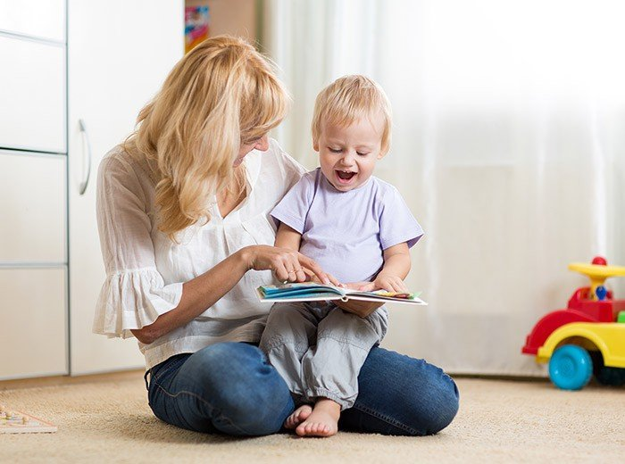

**Индивидуальное консультирование родителей по вопросам развития и воспитания детей (бесплатно)**

**можно получить в**

**«Службе ранней помощи»**

**Адрес:**

**г. Мичуринск, ул. Киевская, д. 3**

**т.847545 2 67 07**

**Будем благодарны, если Вы оставите отзыв о ценности этого буклета на сайте нашего детского сада   
  
Адрес сайта детского сада:**<http://michdou23/68edu.ru>

**Будем рады, если подскажите важную для Вас тему выпуска следующего буклета.   
Электронная почта:**[rucheek23@yandex.ru](mailto:rucheek23@yandex.ru)